日本氷上スポーツ学会第1回研究大会
開催要項

１．趣旨
日本氷上スポーツ学会は、氷上スポーツの普及・発展に寄与することを目的に2018年に設立されました。
第1回となるこのたびの研究大会では、講演、一般報告、フォーラムなどを通して氷上スポーツ普及の現状と課題について共有を図り、わたしたちの学会に求められる貢献と活動のあり方を展望します。研究者に限らず、氷上スポーツのさらなる発展に関心のある学生や指導者、競技団体、行政、産業界など、種目・専門・立場の異なる多様な方々の参会を望んでおります。

２．主催
日本氷上スポーツ学会

３．日時
2019年6月29日（土）13:00～17:30

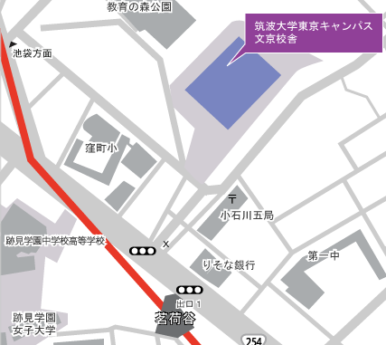
４．会場
筑波大学東京キャンパス文京校舎 134教室
〒112-0012 東京都文京区大塚3-29-1
丸の内線《茗荷谷駅》より徒歩約2分

５．参加者
学会員、一般、学生など氷上スポーツに
関心ある方

６．参加費
①学会員：2,000円
②学生・大学院生：無料
③その他：3,000円
＊参加費は大会当日、領収証と引き換えに現金にてお預かりします）

７．申し込み
（１）方法 学会サイト《研究大会参加申込フォーム》より https://jasiss.jp/
（２）期限 6月12日（水）

８．お問い合わせ
電子メールまたはFAXにて以下へお願いします
日本氷上スポーツ学会事務局 info@jasiss.jp FAX：（03）6811-0850

９．プログラム
11:00～12:00 理事会
12:00～12:30 総会（学会員のみ）
時 間 | 内 容
12:30 | 受付
13:00 | 開会
13:05  ～13:45 | 会長講演 －学生氷上スポーツの発展と当学会への期待―  日本氷上スポーツ学会会長 小野島真（明治大学）
休憩
14:00  ～15:50 | 一般報告 （報告12 分＋質疑応答5分＋演者交代1分）  ①国内フィギュアスケート選手の外傷・障害発生の状況とその傾向について  阿部愛（船橋整形外科市川クリニック、日本スケート連盟フィギュア強化部＊）、栃木悠里子（筑波大学、＊）、佐藤謙次（佐藤整形外科、＊）、室井良太（聖マリアンナ医科大学、＊）、渡部賢二（埼玉医療福祉専門学校、＊）、菊地正（v-conditioning studio、＊）、竹内洋輔（法政大学、＊）、鈴木智之（札幌円山整形外科病院、＊）、土屋明弘（船橋整形外科病院、＊）  ②大学スケート研究会30年の活動報告  針ヶ谷雅子（明治大学）、野口和行（慶應義塾大学）、小森伸一（東京学芸大学）  ③氷上スポーツ学科（スケート・スキー）設立について  水原元一（ANAグループ）  ④日本におけるスピードスケートの普及形態と課題 －小学校とクラブの結びつきに着目して－ 渡邊瑛季（宇都宮共和大学）  ⑤画像認識技術と機械学習を用いたフィギュアスケートジャンプの回転不足判定予測への試み 廣澤聖士（慶應義塾大学）  ⑥栄養サポート「食とアミノ酸のコンディショニングについて  片山美和（味の素株式会社）
休憩
16:00  ～17:25 | フォーラム －氷上スポーツの普及に関わる現状と課題－  高嶌遥（アイスホッケー女子元日本代表選手）  町田樹（早稲田大学大学院スポーツ科学研究科）  矢島友喜（長野県茅野市役所）  ファシリテーター：坂井寿如（日本氷上スポーツ学会理事）
17:30 | 閉会
懇親会を18時頃より茗荷谷駅周辺にて行います。会場等詳細は追ってご案内申し上げます。
（大会参加フォームよりお申し込みいただき、会費は当日頂戴します。）

